Інтерполяційний многочлен Ньютона

Інтерполяційний поліном Ньютона має наступний вигляд:
P_{n}(x) = a₀ + a₁(x–x₀) + a₂(x–x₀)(x–x₁) + … + a_{n}(x–x₀)(x–x₁) … (x–x_{n 1}) | (1)
Відмітимо, що на відміну від многочлену Лагранжа, поліном Ньютона володіє рекурентною властивістю, тобто поліном степеня n P_{n}(x) можна просто отримати за поліномом степеня n – 1 P_{n – 1}(x) за допомогою рекурентного співвідношення:
P_{n}(x) = P_{n – 1}(x) + a_{n}(x–x₀)(x–x₁) … (x–x_{n 1}) | (2)
Ця властивість буває досить корисною на практиці, коли будується декілька поліномів P₁(x), P₂(x), …, P_{n}(x), щоб вибрати той, який задовольняє конкретні потреби.
Невідомі коефіцієнти многочлена Ньютона можна знайти використавши умову проходження його через вузли інтерполяції, тобто P_{n}(x_{i}) = y_{i} (I = 0,1,…n).
P₀(x₀) = a₀ = y₀,  P₁(x₁) = a₀ + a₁(x₁–x₀) = y₀ + a₁(x₁–x₀) = y₁,  $$a_{1}=\frac{y_{1}-y_{0}}{x_{1}-x_{0}},$$  P₂(x₂) = a₀ + a₁(x₂–x₀) + a₂(x₂–x₀)(x₂–x₁) = y₂,  $$a_{2}=\frac{y_{2}-a_{0}-a_{1}(x_{2}-x_{0})}{(x_{2}-x_{0})(x_{2}-x_{1})}={\left(\frac{y_{2}-y_{1}}{x_{2}-x_{1}}-\frac{y_{1}-y_{0}}{x_{1}-x_{0}}\right)}/{{(x}_{2}-x_{0})}$$ | (3)
Для подальшого викладення необхідно ввести поняття різниць. Нехай ми маємо набір значень заданої функції f(x): f(x₀), f(x₁), …, f(x_{n}) в вузлах інтерполяції x₀, x₁, …, x_{n}, x_{i} ≠ x_{j}, при i ≠ j. Для цієї функції і вузлів можна представити наступні відношення, які називаються розділеними різницями першого порядку
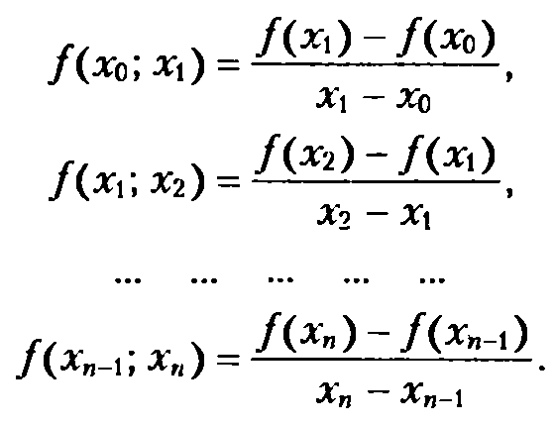 | (4)
Отримавши різниці першого порядку, можна утворити розділені різниці другого порядку:
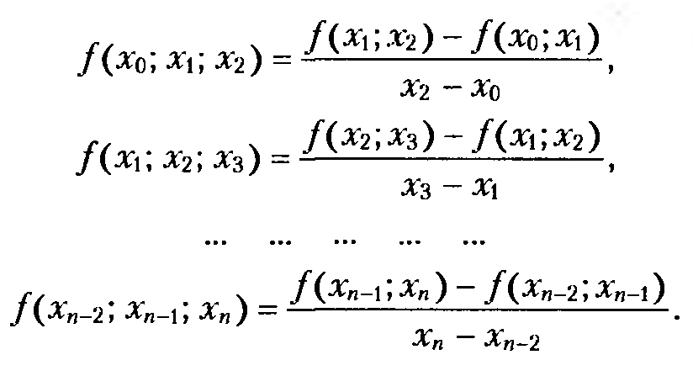 | (5)
Взагалі, якщо розділені різниці k-го порядку вже визначені, то розділені різниці (k+1)-го порядку знаходять за допомогою формули:
 | i = 1, 2, …, n – k | (6)
Іноді замість f(x_{i}; x_{i+1}; …; x_{i+k}) для позначення розділених різниць використовують вираз f[x_{i}; x_{i+1}; …; x_{i+k}] або [x_{i}; x_{i+1}; …; x_{i+k}].
При обчислення розділені різниці записують у виді таблиці
Таблиця 1
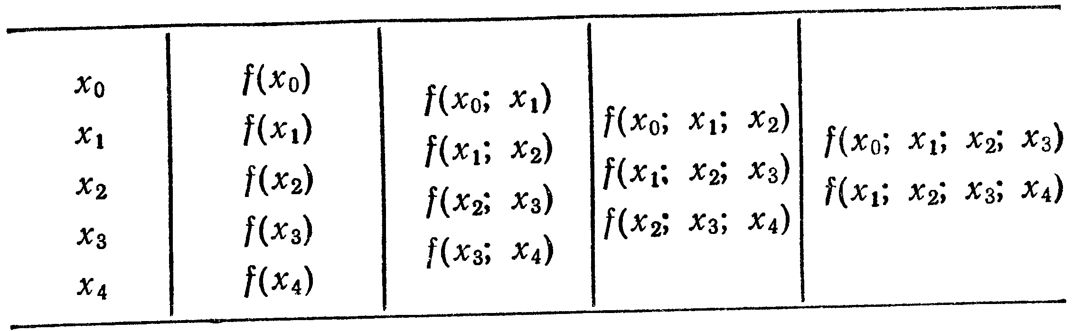
Використовуючи розділені різниці можна отримати формулу Ньютона для нерівних проміжків:
P_{n}(x)= | 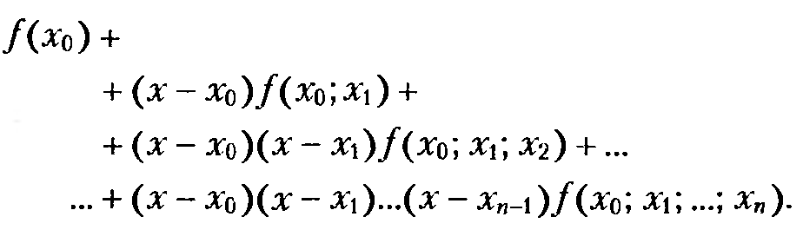 | (7)
Досить часто вузли інтерполяції будуються регулярно. Розглянемо випадок, коли вузли рівновіддалені, тобто x_{i} – – x_{i+1} = h = const (i = 0, 1, …, n). Величина h називається кроком.
Введемо також поняття кінцевих різниць. На системі значень заданої функції f(x): f(x₀), f(x₁), …, f(x_{n}) в рівновіддалених вузлах інтерполяції x₀, x₁ = x₀ + h, …, x_{n} = x₀ + nh можна обчислити наступні величини, які називаються скінченними різницями першого порядку.
Δf(x₀) = f(x₁) – f(x₀)  Δf(x₁) = f(x₂) – f(x₁)  … … …  Δf(x_{n – 1}) = f(x_{n}) – f(x_{n – 1}) | (8)
Скінченні різниці другого порядку:
Δ²f(x₀) = Δf(x₁) – Δf(x₀)  Δ²f(x₁) = Δf(x₂) – Δf(x₁)  … … …  Δ²f(x_{n – 2}) = Δf(x_{n–1}) – Δf(x_{n – 2}) | (9)
У загальному вигляді різниця k-го порядку обчислюється за формулою
Δ^{k}f(x_{i}) = Δ^{k–1}f(x_{i + 1}) – Δ^{k–1}f(x_{i}) i = 0, 1, …, n – 1 | (10)
Кінцеві різниці можна безпосередньо виразити через значення функції:
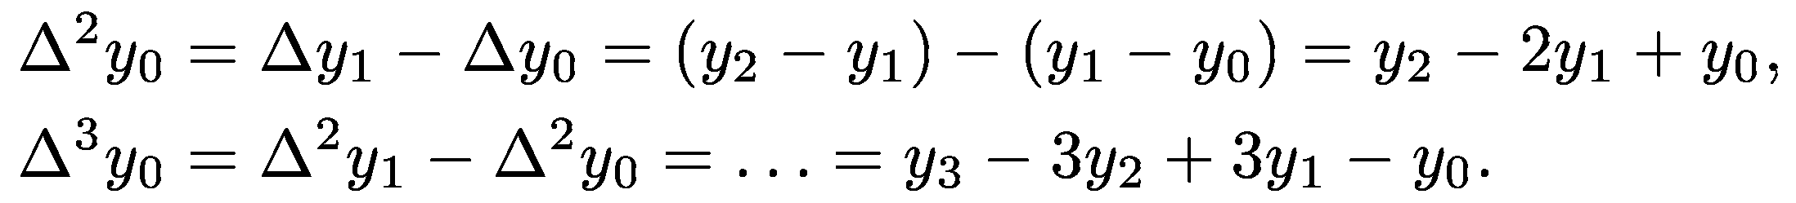 | (11)
Аналогічно для будь-якого k:
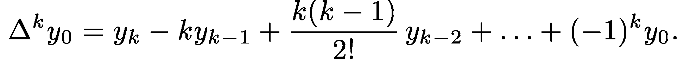 | (12)
Цю формулу можна записати і для різниці у вузлі x_{i}:
(13)
Використовуючи кінцеві різниці, можна визначити y_{k}:
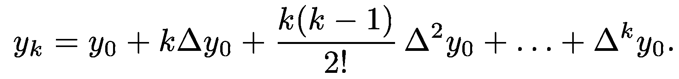 | (14)
Використавши кінцеві різниці, отримаємо наступний вид інтерполяційного полінома Ньютона для рівновіддалених вузлів:
P_{n}(x)= | 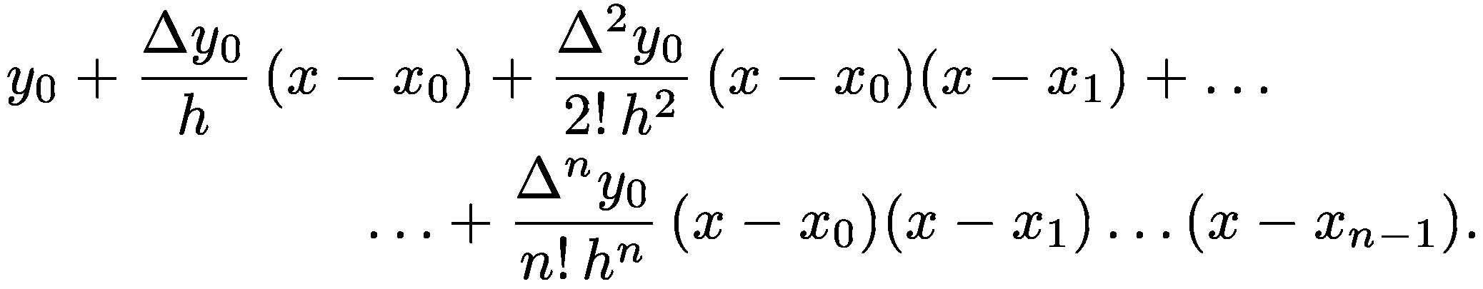 | (15)
Формулу (15) часто записують в іншому виді. Для цього вводиться змінна t = (x – x₀)/h, тоді
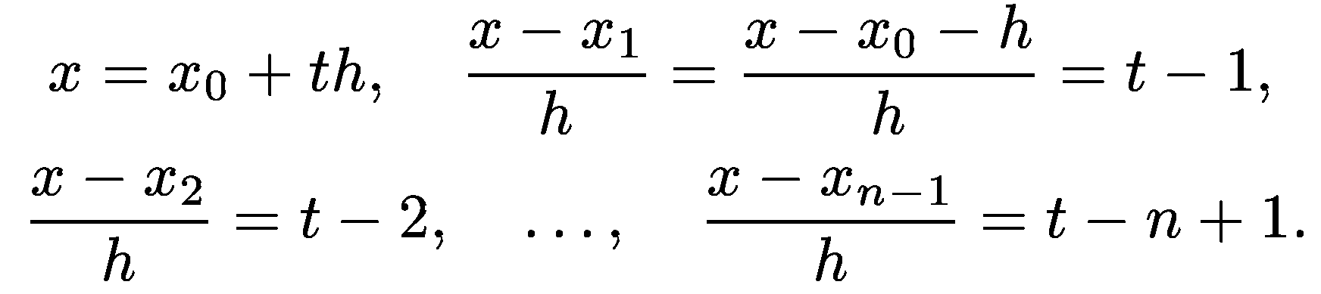 | (16)
Враховуючи (16) отримаємо:
P_{n}(x)= | 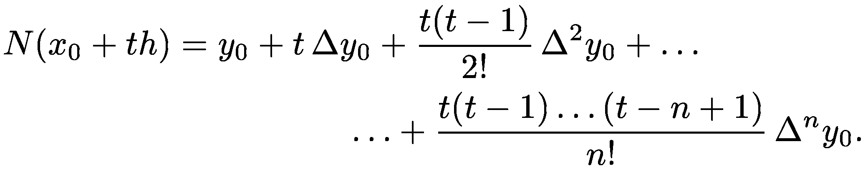 | (17)
Отриманий вираз називається першим інтерполяційним многочленом Ньютона для інтерполювання вперед. Він може апроксимувати задану функцію у = f(x) на усьому відрізку зміни аргументу [х₀, х_{n}]. Проте з точки зору підвищення точності розрахунків (шляхом зменшення погрішностей округлення) доцільніше використовувати (17) для обчислення значень функції в точках лівої половини даного відрізку.
Для правої половини відрізку [х₀, х_{n}] різниці краще обчислювати справа наліво. В цьому випадку t = (х – x_{n})/h, тобто t < 0, і інтерполяційний многочлен Ньютона можна отримати у виді
P_{n}(x)= | 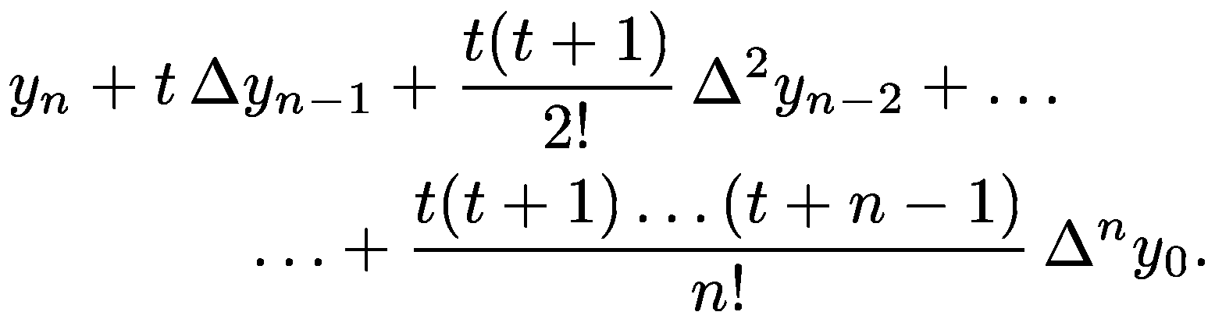 | (18)
Отриманий вираз називається другим інтерполяційним многочленом Ньютона для інтерполювання назад.
Якщо обчислювані скінченні різниці записувати в таблиці (як, наприклад табл. 2), то для формули (17) буде використовуватись верхній рядок різниць, а для формули (18) – нижній косий рядок різниць. Необхідно пам’ятати, що кожна з отриманих формул Ньютона є іншою формою запису многочлена Лагранжа, і що різняться ці формули лише застосовуваними скінченними різницями (за умови, що в них використані ті ж самі вузли інтерполяції). Обираючи конкретну формулу, потрібно зважати на те, що краще вести обчислення використовуючи спочатку найближчі до x вузли поступово підключаючи більш віддалені. В загальному випадку вибір способу інтерполяції визначається з міркувань точності, часу обчислень, похибок округлень та ін.
Розглянемо приклад використання інтерполяційної формули Ньютона при ручному обчисленні.
Приклад
Таблиця 2
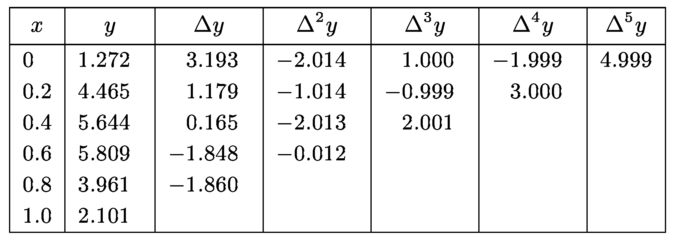
Вичислити в точці х = 0.1 значення функції у = f(x), заданої в таблиці. 2.
Процес обчислень зручно звести в ту ж таблицю. 2. Кожна наступна кінцева різниця виходить шляхом віднімання в попередній колонці верхнього рядка з нижнього. При х = 0.1 маємо t = (х – x₀)/h = (0.1 – 0)/0.2 = 0.5. Проводячи обчислення з п'ятьма розрядами по формулі (17), отримаємо
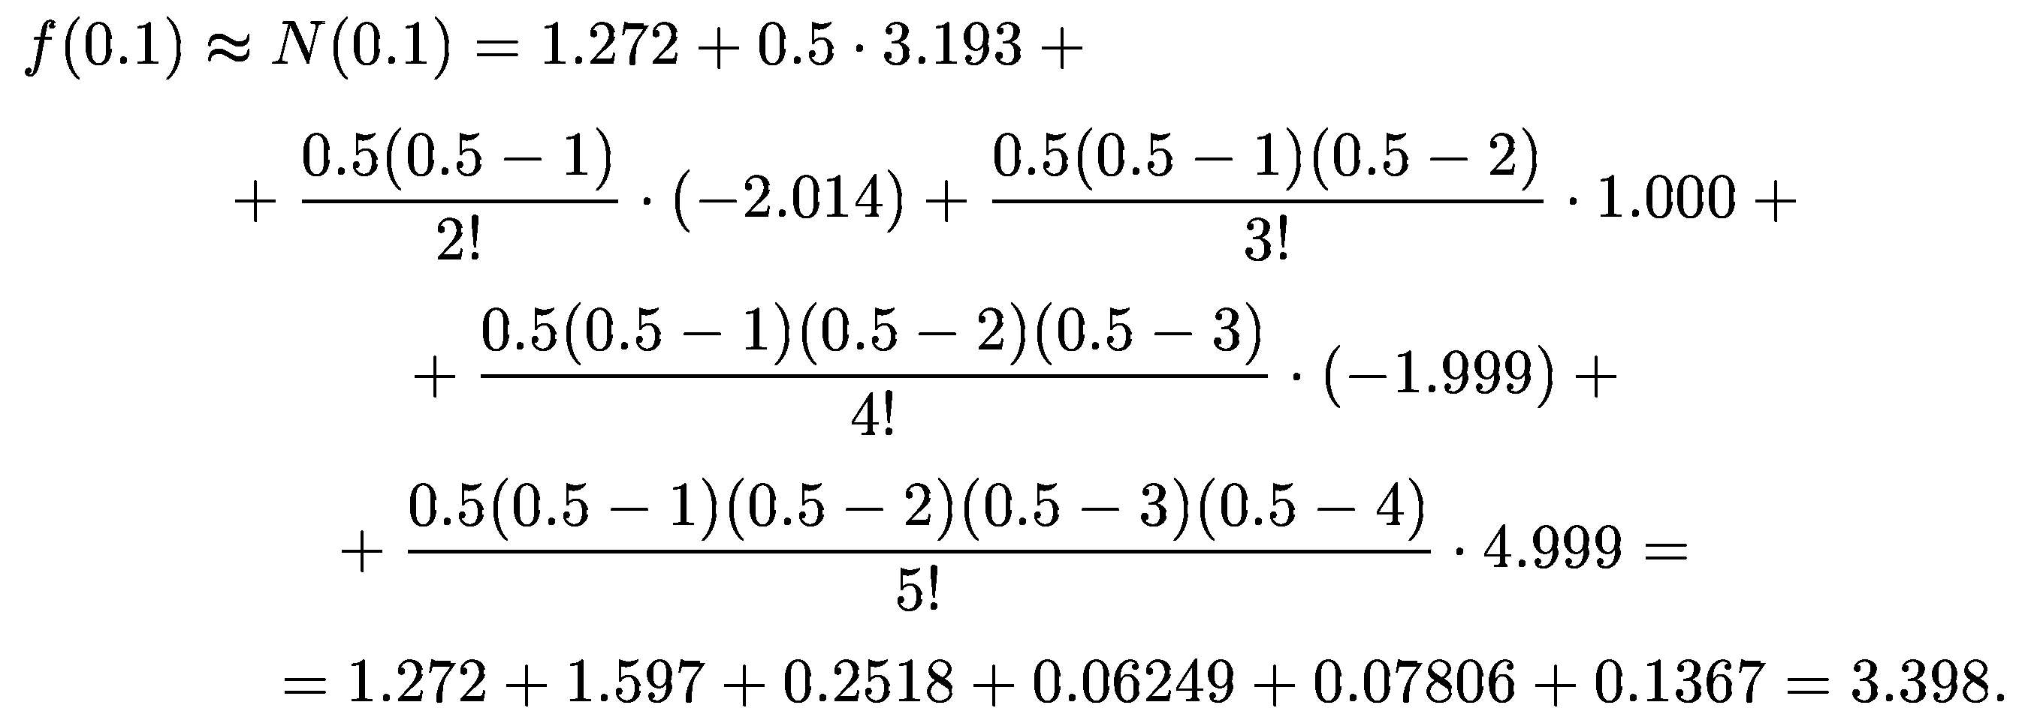
Для порівняння проведемо аналогічні обчислення за формулою (18). В цьому випадку t = (х – x_{n})/h = (0.1 – – 1)/0.2 = –4.5. Тоді
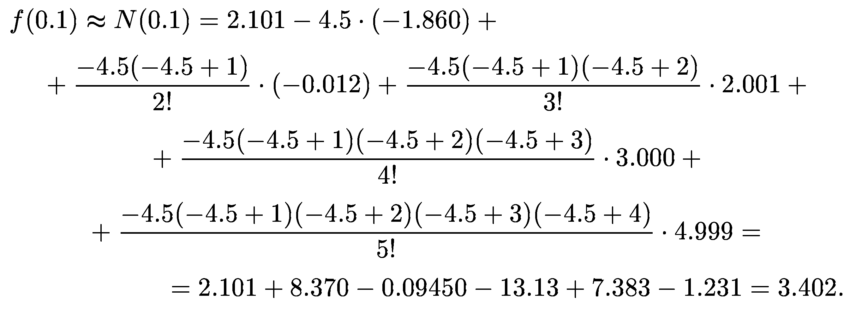
Видно, що тут відбувається помітна втрата точності. Якщо проводити обчислення точніше, то формули (17) і (18) приведуть до одного результату y(0.1) ≈ 3.3975.

()
Приклад

